1. 파트1: 안정성 핵심 요소 개요(생략)
2. 파트2: 재해 복구(사진 출처: 강의 자료)
   1. AWS 기반 재해 복구의 일반 사례(아래로 갈수록 RTP/RPO 최적화 주순 높음)
      1. 백업 및 복구

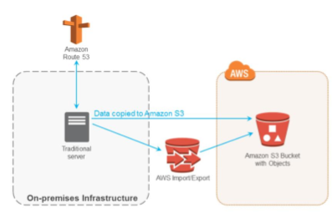

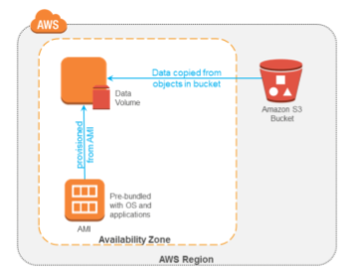

* + 1. 파일럿 라이트

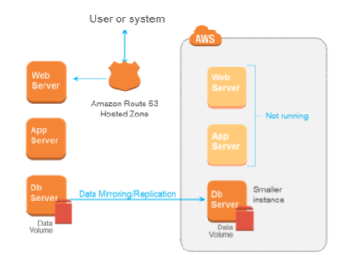

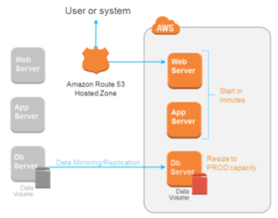

* + 1. 저용량 스탠바이

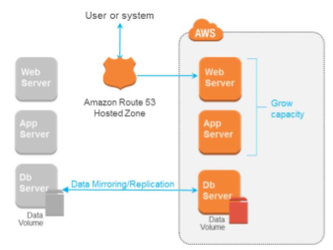

* + 1. 다중 사이트 액티브-액티브

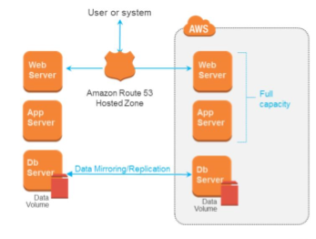

1. 파트3: 클라우드에서의 관리형 데스크톱
   1. Amazon WorkSpaces는 클라우드의 완전관리형 데스크톱 컴퓨팅
2. 안정성 사례 연구(생략)
3. 부록: 안정성 질문(생략)